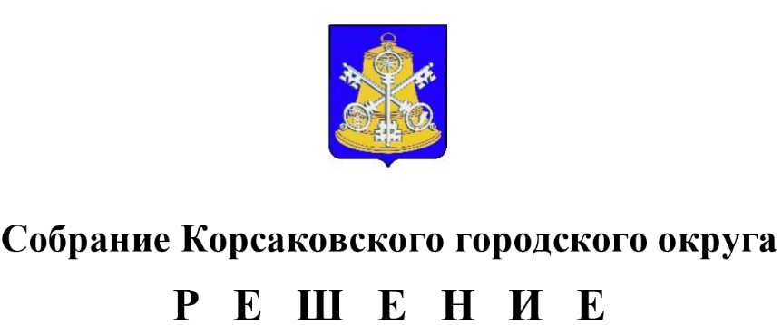

Принято ______________ №__________
на -м заседании 6-го созыва
Об утверждении Порядка сообщения мэром Корсаковского городского округа о возникновении личной заинтересованности при исполнении должностных обязанностей, которая приводит или может привести к конфликту интересов

В соответствии со статьей 11 Федерального закона от 25.12.2008 № 273-ФЗ «О противодействии коррупции», статьей 36 Федерального закона от 06.10.2003 № 131-ФЗ «Об общих принципах организации местного самоуправления в Российской Федерации», Указа Президента Российской Федерации от 22.12.2015 № 650 «О порядке сообщения лицами, замещающими отдельные государственные должности Российской Федерации, должности федеральной государственной службы, и иными лицами о возникновении личной заинтересованности при исполнении должностных обязанностей, которая приводит или может привести к конфликту интересов, и о внесении изменений в некоторые акты Президента Российской Федерации», статьей 27 Устава муниципального образования «Корсаковский городской округ» Сахалинской области Собрание РЕШИЛО:
1. Утвердить Порядок сообщения мэром Корсаковского городского округа о возникновении личной заинтересованности при исполнении должностных обязанностей, которая приводит или может привести к конфликту интересов (приложение).
3. Опубликовать настоящее решение в газете «Восход».

Председатель Собрания

Корсаковского городского округа Л.Д. Хмыз

Мэр
Корсаковского городского округа А.В. Ивашов

УТВЕРЖДЕН
решением Собрания
Корсаковского городского округа
от __________ № ___________

ПОРЯДОК
сообщения мэром Корсаковского городского округа о возникновении личной заинтересованности при исполнении должностных обязанностей, которая приводит или может привести к конфликту интересов

- Настоящий Порядок определяет процедуру сообщения мэром Корсаковского городского округа о возникновении личной заинтересованности при исполнении должностных обязанностей, которая приводит или может привести к конфликту интересов.
- Мэр Корсаковского городского округа обязан в соответствии с законодательством Российской Федерации о противодействии коррупции сообщать о возникновении личной заинтересованности при исполнении должностных обязанностей, которая приводит или может привести к конфликту интересов.
- Сообщение оформляется в письменной форме в виде уведомления о возникновении личной заинтересованности при исполнении должностных обязанностей, которая приводит или может привести к конфликту интересов, по форме согласно приложению № 1 к настоящему Порядку (прилагается).
- Мэр Корсаковского городского округа направляет уведомление председателю Собрания Корсаковского городского округа не позднее рабочего дня, следующего за днем, когда мэру Корсаковского городского округа стало об этом известно.
- Уведомление регистрируется в день его поступления в порядке, установленном Собранием Корсаковского городского округа.
- Рассмотрение уведомления осуществляется на ближайшем заседании Собрания Корсаковского городского округа. Принятие решения по результатам рассмотрения уведомления осуществляется в порядке, предусмотренном регламентом Собрания Корсаковского городского округа, утвержденным решением Собрания Корсаковского городского округа от 25.12.2018 № 65/12-17.
- Собрание Корсаковского городского округа рассматривает уведомления и принимает по ним одно из следующих решений:
  - Признать, что при исполнении должностных обязанностей у мэра Корсаковского городского округа отсутствует конфликт интересов.
  - Признать, что при исполнении должностных обязанностей у мэра Корсаковского городского округа имеется личная заинтересованность, которая приводит или может привести к конфликту интересов.
  - Признать, что мэром Корсаковского городского округа не соблюдались требования об урегулировании конфликта интересов.
- В случае принятия решения, предусмотренного пунктом 7.2, 7.3 настоящего Порядка, Собрание Корсаковского городского округа принимает меры или обеспечивает принятие мер по предотвращению или урегулированию конфликта интересов либо рекомендует мэру Корсаковского городского округа принять меры по предотвращению и (или) урегулированию конфликта интересов.

Приложение
к Порядку сообщения мэром Корсаковского городского округа о возникновении личной заинтересованности при исполнении должностных обязанностей, которая приводит или может привести к конфликту интересов,
Принятому ___________ №__________
на -м заседании 6-го созыва
Председателю Собрания Корсаковского городского округа
от мэра Корсаковского городского округа
_____________________________________________
Ф.И.О.

УВЕДОМЛЕНИЕ
о возникновении личной заинтересованности при исполнении должностных обязанностей, которая приводит или может привести к конфликту интересов

Сообщаю о возникновении у меня личной заинтересованности при исполнении должностных обязанностей, которая приводит или может привести к конфликту интересов.
Обстоятельства, являющиеся основанием возникновения личной заинтересованности:
_______________________________________________________________________________

_______________________________________________________________________________

_______________________________________________________________________________

_______________________________________________________________________________

Должностные обязанности, на исполнение которых влияет или может повлиять личная заинтересованность:

_______________________________________________________________________________

_______________________________________________________________________________

Предлагаемые меры по предотвращению или урегулированию конфликта интересов:
_______________________________________________________________________________

_______________________________________________________________________________
Намереваюсь (не намереваюсь) лично присутствовать на заседании Собрания Корсаковского городскогоокруга при рассмотрении настоящего уведомления.

«___»_________________ 20_____ г. ____________________________ ________________
подпись ф.и.о.

